Mã đề 201
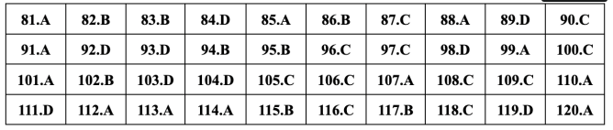
Mã đề 202
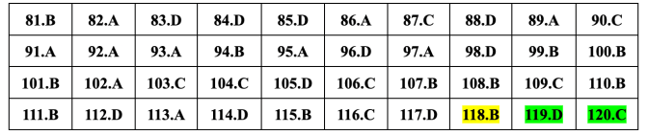
Mã đề 203
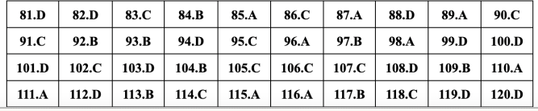
Mã đề 204
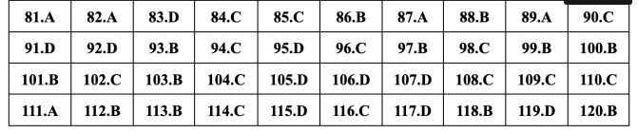
Mã đề 205
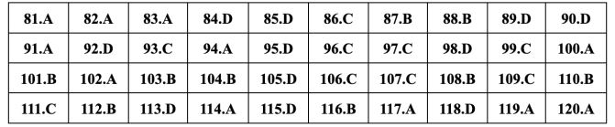
Mã đề 206
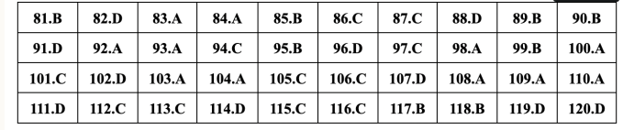
Mã đề 207
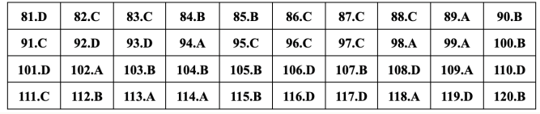
Mã đề 208
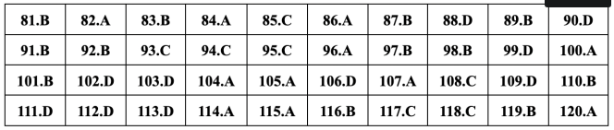
Mã đề 209
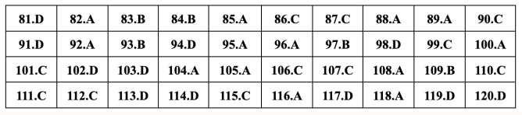
Mã đề 210
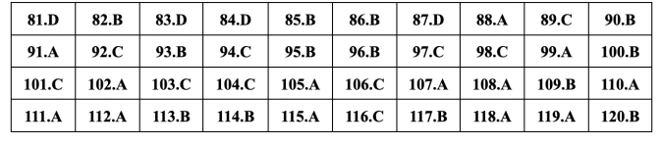
Mã đề 211
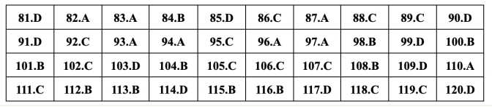
Mã đề 212
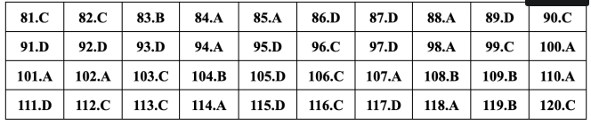
Mã đề 213
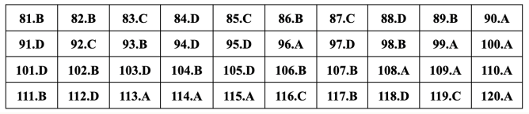
Mã đề 214
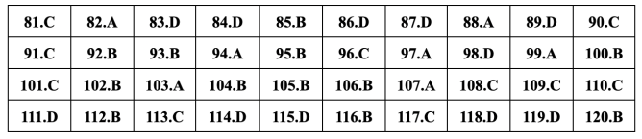
Mã đề 215
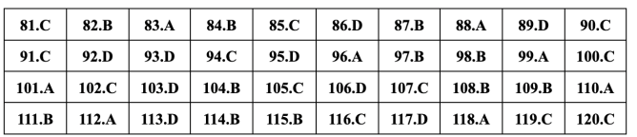
Mã đề 216
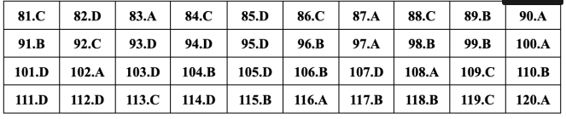
Mã đề 217
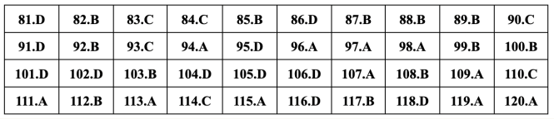
Mã đề 218
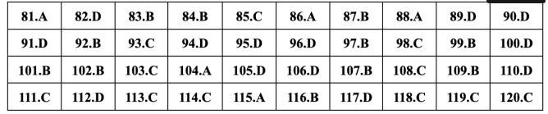
Mã đề 219
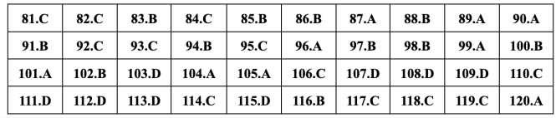
Mã đề 220
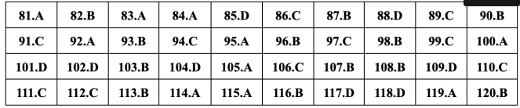
Mã đề 221
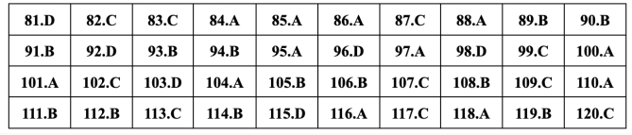
Mã đề 222
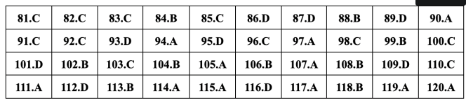
Mã đề 223
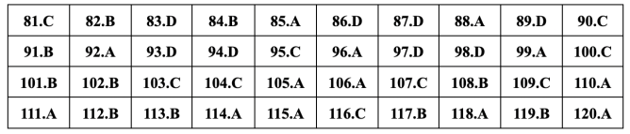
Mã đề 224
